UPB
Zadanie 6 – Webová bezpečnosť
Riešitelia: Emília Čurillová, Filip Harvančík, Lenka Puškášová

Úloha 1 – XSS (Emília)
- DOM XSS - Perform a DOM XSS attack with <iframe src="javascript:alert(`xss`)">.

Do vyhľadávania na stránke Juice Shop sme zadali:
<iframe src="javascript:alert(`xss`)">
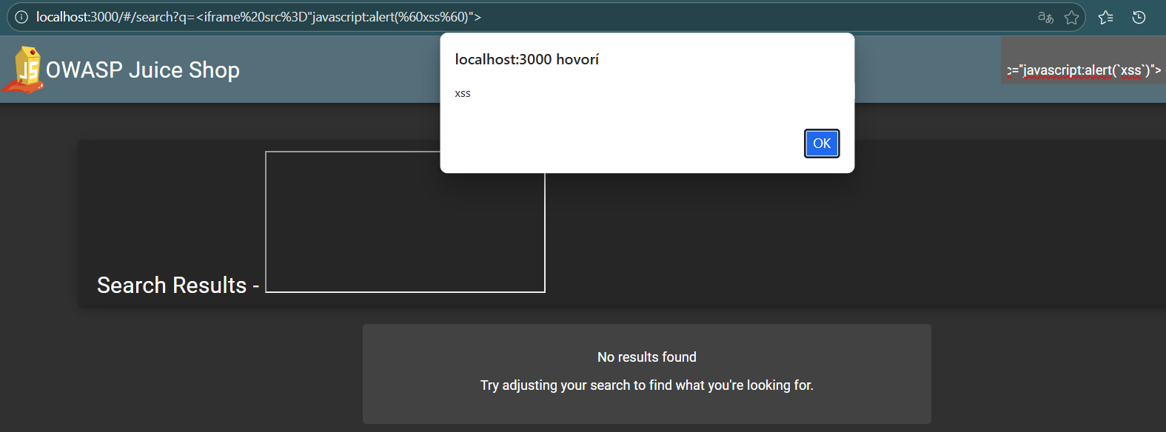
- Bonus Payload - Use the bonus payload <iframe width="100%" height="166" scrolling="no" frameborder="no" allow="autoplay" src="https://w.soundcloud.com/player/?url=https%3A//api.soundcloud.com/tracks/771984076&color=%23ff5500&auto_play=true&hide_related=false&show_comments=true&show_user=true&show_reposts=false&show_teaser=true"></iframe> in the DOM XSS challenge.

Do vyhľadávania na stránke Juice Shop sme zadali:
<iframe width="100%" height="166" scrolling="no" frameborder="no" allow="autoplay" src="https://w.soundcloud.com/player/?url=https%3A//api.soundcloud.com/tracks/771984076&color=%23ff5500&auto_play=true&hide_related=false&show_comments=true&show_user=true&show_reposts=false&show_teaser=true"></iframe>
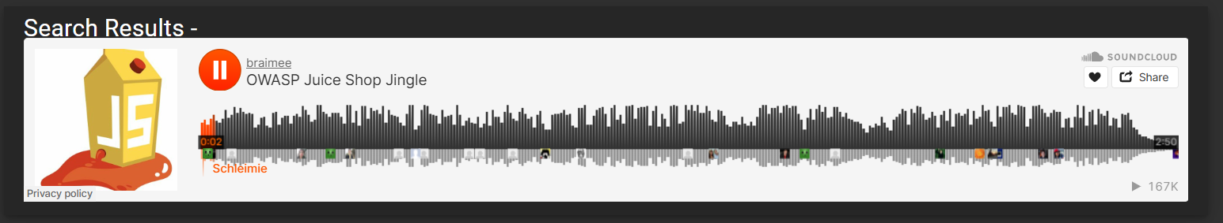

Úloha 2 – Improper Input Validation (Lenka)

Empty user registration – Register a user with an empty email and password

Pri správnej registrácií sme skopírovali object z body požiadavky a zreplikovali sme url POST požiadavky registrácie, pričom boli najradené reťazce pre mail a heslo prázdnymi reťazcami

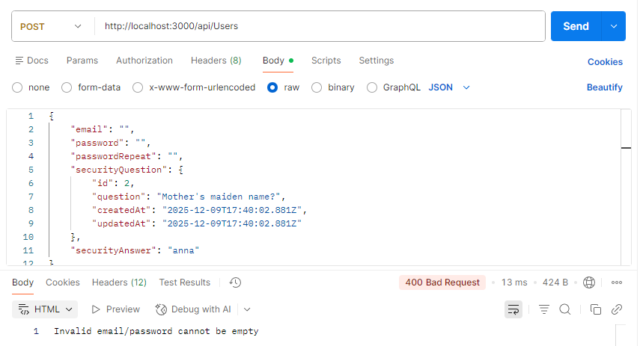

Pre overenie úspešnosti prihlásenia bolo následne otestované prihlásenie pomocou prázdneho mailu a hesla, ktoré bolo úspešné

